CrossOrginTJ.js使用文档

技术文档

中水三立数据技术股份有限公司

地址：中国合肥市蜀山新产业园稻香路一号
邮编：230031 电话：0551-65233356 65233376
传真：0551-65233332 Email：sunnyhf@sunnyhf.com
——制定及修订记录——

版本 | 状态 | 创建时间 | 创建者 | 类型 | 审核人 | 审核时间
V0.1 | 初稿 | 2019-4 | 唐建 | 创建

注：对该文件内容增加、删除或修改均需填写此记录，详细记载变更信息，以保证其可追溯性。

目录

引言 1
1.1 编写目的 1
1.背景 1
1.2 预期读者及阅读建议 1
1.3 术语定义 1
1.4 参考资料 3
1) 同源策略 百度百科定义； 3
2) Jsonp百度百科定义； 3
正文 3
1.5 使用步骤 3
1. 唯一依赖项jquery。 3
3. 使用方式，参数说明。 3
4. 实例 4

引言

编写目的
1.背景
1.跨域访问在实际项目开发中在所难免，在实际项目开发中会发现大部分商业公司的数据提供接口是不存在跨域访问的问题的，像淜头项目用的雨研水质数据接口，通用的天气查询接口都是支持跨域访问的，我们知道是因为在服务端做了处理。
那为什么我们自己搬砖时就会出现跨域的问题呢，本来搬砖就很累，好好调用个接口说你跨域了，阻碍我们轻松搬砖的事情真恶心！那么是谁在搞事情呢？说到这就得介绍一个非常专业的名词了 浏览器同源策略 你不需要知道它的原理，但你了解了是浏览器在搞事情，但浏览器会很无辜的说“同源策略是浏览器最核心也是最基本的安全功能，是为了保护本地数据不被JavaScript代码获取回来的数据污染，因此拦截的是客户端发出的请求回来的数据接收，即使请求发出了，服务器响应了，但是无法被浏览器接收”好了你知道同源策略是为了安全，既然你不能改变浏览器，那么只好改变自己的请求方式了。

预期读者及阅读建议

术语定义
术语 /缩略词 | 含义
同源策略 | 同源策略，它是由Netscape提出的一个著名的安全策略。  现在所有支持JavaScript 的浏览器都会使用这个策略。  所谓同源是指，域名，协议，端口相同。  当一个浏览器的两个tab页中分别打开来 百度和谷歌的页面  当浏览器的百度tab页执行一个脚本的时候会检查这个脚本是属于哪个页面的，  即检查是否同源，只有和百度同源的脚本才会被执行。 [1]  如果非同源，那么在请求数据时，浏览器会在控制台中报一个异常，提示拒绝访问。  同源策略是浏览器的行为，是为了保护本地数据不被JavaScript代码获取回来的数据污染，因此拦截的是客户端发出的请求回来的数据接收，即请求发送了，服务器响应了，但是无法被浏览器接收。
Jsonp | JSONP(JSON with Padding)是JSON的一种“使用模式”，可用于解决主流浏览器的跨域数据访问的问题。由于同源策略，一般来说位于 server1.example.com 的网页无法与不是 server1.example.com的服务器沟通，而 HTML 的<script> 元素是一个例外。利用 <script> 元素的这个开放策略，网页可以得到从其他来源动态产生的 JSON 资料，而这种使用模式就是所谓的 JSONP。用 JSONP 抓到的资料并不是 JSON，而是任意的JavaScript，用 JavaScript 直译器执行而不是用 JSON 解析器解析。
C-O-R-S | Cross-Origin Resource Sharing（CORS））是一种网络浏览器的技术规范，它为Web服务器定义了一种方式，允许网页从不同的域访问其资源。而这种访问是被同源策略所禁止的。CORS系统定义了一种浏览器和服务器交互的方式来确定是否允许跨域请求。 它是一个妥协，有更大的灵活性，但比起简单地允许所有这些的要求来说更加安全。

参考资料
为了更好的理解这个技术在论坛，百科找了一些文档辅助阅读，感兴趣可以看一看。
- 同源策略 百度百科定义；
- Jsonp百度百科定义；

正文

使用步骤
CrossOrginTJ.js 基于jsonp数据使用模式的跨域访问js插件，主要作用是帮助你实现前端跨域访问，只需调用方法将跨域请求地址传入即可，无需配置jsonp参数。
- 唯一依赖项jquery。
- 第一步引入CrossOrginTJ.js至你的项目中，保证在此之前已经引入jquery，具 体建议使用jquery-1.7.1及以上版本。 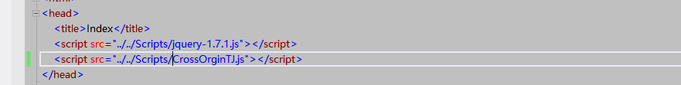
- 使用方式，参数说明。
url：跨域请求地址；
callbackFunName：回调指定服务端函数名，可不定义但需要传入null；
callback：回调函数；
- 实例
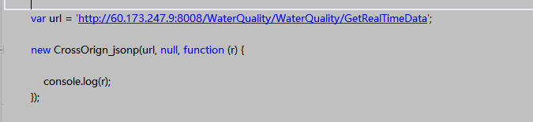
返回结果
